HTTP协议介绍
当你在浏览器地址栏敲入“http://www.cnblogs.com/”，然后猛按回车，呈现在你面前的，将是博客园的首页了（这真是废话，你会认为这是理所当然的）。作为一个开发者，尤其是web开发人员，我想你有必要去了解这一系列的处理流程，在这期间，浏览器和服务器到底是如何打交道的？服务器又是如何处理的？浏览器又是如何将网页显示给用户的呢？......
细节太多，要学完。。。。。。额

何为http协议（Hypertext Transfer Protocol，超文本传输协议）？
所谓协议，就是指双方遵循的规范。http协议，就是浏览器和服务器之间进行“沟通”的一种规范。我们在看空间，刷微博...都是在使用http协议，当然，远远不止这些应用。
笔者一直听说http是属于“应用层的协议”，而且是基于TCP/IP协议的。这个不难理解，如果你上大学时候学过“计算机网络”的课程，就一定知 道OSI七层参考协议（我当时是死记硬背的）。如果你接触过socket网络编程，就应该明白TCP和UDP这两种使用广泛的通信协议（建立连接、三次握 手等等，当然，这不是本文讨论的重点）。如图：

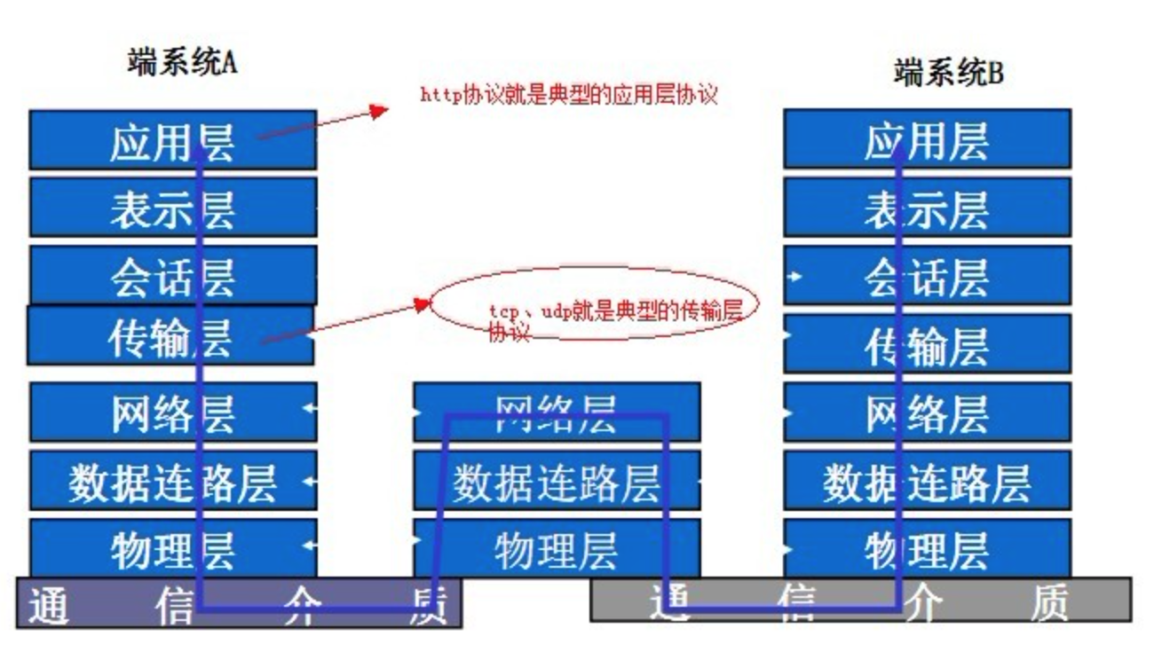

既然TCP/UDP是广泛使用的网络通信协议，那为啥有多出个http协议来呢？
听人家说：UDP协议具有不可靠性和不安全性，显然这很难满足web应用的需要。而TCP协议是基于连接和三次握手的，虽然具有可靠性，但任具有一定的缺陷。但试想一下，普通的C/S架构软件，顶多上千个Client同时连接，而B/S架构的网站，十万人同时在线也是很平常的事儿。如果十万个客户端和服务器一直保持连接状态，那服务器如何满足承载呢？
这就衍生出了http协议。基于TCP的可靠性连接。通俗点说，就是在请求之后，服务器端立即关闭连接、释放资源。这样既保证了资源可用，也吸取了TCP的可靠性的优点。
正因为这点，所以大家通常说http协议是“无状态”的，也就是“服务器不知道你客户端干了啥”，其实很大程度上是基于性能考虑的。以至于后来有了session之类的玩意。

学习http协议，主要需要了解http的请求和响应（当然，还有get、post等请求方式，状态码、URI、MIME等）

首先看看http请求消息（就是浏览器丢给服务器的）：
一个http请求代表客户端浏览器向服务器发送的数据。一个完整的http请求消息，包含一个请求行，若干个消息头（请求头），换行，实体内容
请求行：描述客户端的请求方式、请求资源的名称、http协议的版本号。 例如： GET/BOOK/JAVA.HTML HTTP/1.1
请求头（消息头）包含（客户机请求的服务器主机名，客户机的环境信息等）：
Accept：用于告诉服务器，客户机支持的数据类型 （例如：Accept:text/html,image/*）
Accept-Charset：用于告诉服务器，客户机采用的编码格式
Accept-Encoding：用于告诉服务器，客户机支持的数据压缩格式
Accept-Language：客户机语言环境
Host:客户机通过这个服务器，想访问的主机名
If-Modified-Since：客户机通过这个头告诉服务器，资源的缓存时间
Referer：客户机通过这个头告诉服务器，它（客户端）是从哪个资源来访问服务器的（防盗链）
User-Agent：客户机通过这个头告诉服务器，客户机的软件环境（操作系统，浏览器版本等）
Cookie：客户机通过这个头，将Coockie信息带给服务器
Connection：告诉服务器，请求完成后，是否保持连接
Date：告诉服务器，当前请求的时间
（换行）
实体内容：
就是指浏览器端通过http协议发送给服务器的实体数据。例如：name=dylan&id=110
（get请求时，通过url传给服务器的值。post请求时，通过表单发送给服务器的值）
再看看HTTP响应消息（服务器返回给浏览器的）：
一个http响应代表服务器端向客户端回送的数据，它包括：
一个状态行，若干个消息头，以及实体内容
响应头(消息头)包含:
Location：这个头配合302状态吗，用于告诉客户端找谁
Server：服务器通过这个头，告诉浏览器服务器的类型
Content-Encoding：告诉浏览器，服务器的数据压缩格式
Content-Length：告诉浏览器，回送数据的长度
Content-Type：告诉浏览器，回送数据的类型
Last-Modified：告诉浏览器当前资源缓存时间
Refresh：告诉浏览器，隔多长时间刷新
Content-Disposition：告诉浏览器以下载的方式打开数据。
例如context.Response.AddHeader("Content-Disposition","attachment:filename=aa.jpg"); context.Response.WriteFile("aa.jpg");
Transfer-Encoding：告诉浏览器，传送数据的编码格式
ETag：缓存相关的头（可以做到实时更新）
Expries：告诉浏览器回送的资源缓存多长时间。如果是-1或者0，表示不缓存
Cache-Control：控制浏览器不要缓存数据 no-cache
Pragma：控制浏览器不要缓存数据 no-cache
Connection：响应完成后，是否断开连接。 close/Keep-Alive
Date：告诉浏览器，服务器响应时间
状态行： 例如： HTTP/1.1 200 OK （协议的版本号是1.1 响应状态码为200 响应结果为 OK）
实体内容（实体头）：响应包含浏览器能够解析的静态内容，例如：html，纯文本，图片等等信息
理解了以上的http请求消息和响应消息，相信你对于http协议已经理解得足够深刻了。关于http协议的更多具体细节，可以参照http RFC文档。
大致步骤就是：浏览器先向服务器发送请求，服务器接收到请求后，做相应的处理，然后封装好响应报文，再回送给浏览器。浏览器拿到响应报文后，再通过 浏览器引擎去渲染网页，解析DOM树，javascript引擎解析并执行脚本操作，插件去干插件该干的事儿...关于浏览器渲染、解析的原理，可以参考http://kb.cnblogs.com/page/129756/
说白了，所谓web的本质，无非是：请求/处理/响应 ，任何的web服务器，任何的服务端编程语言，都没法脱离这个本质。 而浏览器端解析html、图片等静态内容，呈现给用户，脚本引擎执行脚本代码，完成脚本代码要做的事儿（例如dom操作，css属性更改，发送ajax请 求等等）。

